Cordial saludo padres de familia y estudiantes

1. para el día jueves 25 de Julio los estudiantes deben traer 1/8 de fomi amarillo y 1/8 de fomi escarchado azul, para una actividad del día del colegio.

2. Para el miércoles 31 de julio los estudiantes deben venir con una camiseta blanca, pantalón de la sudadera y gorra del colegio si tienen sino la tienen no traer, adicional deben traer una bandera según el tamaño de la siguiente imagen y de la misma medida la cual la deben portar en el pecho



3. Deben portar también un brazalete en su brazo izquierdo con la bandera de U.S.A anexo también la imagen, el contorno del brazalete depende del brazo del estudiante.

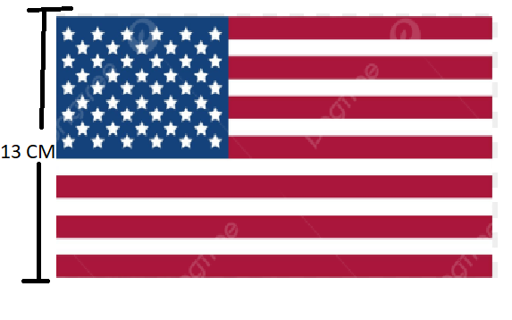

4. Los estudiantes deben ese 31 de julio verse similar a la foto siguiente, para que el brazalete se ajuste pueden usar velcro, caucho, cinta lo que mas se les facilite, cualquier inquietud me pueden escribir al correo [claudiapatricia.amaya.pirineos@gmail.com](mailto:claudiapatricia.amaya.pirineos@gmail.com) y con gusto les colaborare.



Cordialmente

Claudia Amaya